# Unidad 5

## La estructura de las organizaciones

“Los teóricos de la organización han discutido durante años si el diseño de la organización debe partir de una ‘organización ideal’ o debe ser ‘pragmático’. ¿Debe comenzar por los ‘principios’?¿o la consideración principal debe ser ‘adaptar’ el diseño a las necesidades especiales, las situaciones excepcionales, los hábitos y las tradiciones de la organización?.

Nuestro análisis de los elementos constitutivos de la organización, las especificaciones de diseño y los principios de diseño lleva a la conclusión de que la polémica carece de sentido. Ambos enfoques son necesarios y debe usarlos paralelamente. El diseño de la organización debe basarse en una ‘organización ideal’ —es decir, un marco conceptual—.

Es necesario definir y delinear cuidadosamente los principios estructurales. A su vez, este trabajo debe basarse en la misión y el propósito de la empresa, sus objetivos, sus estrategias, sus prioridades y sus actividades fundamentales. Pero no existe un principio universal de diseño. Ni siquiera existe un principio de severas limitaciones. Cada uno tiene a lo sumo un alcance limitado; ninguno abarca en un mismo cuerpo el trabajo operativo, el trabajo de la alta dirección y el trabajo innovador.”

## 5.1. La necesidad de la división del trabajo

El crecimiento en el tamaño de las empresas ante la llegada de la revolución industrial provocó una serie de cambios en la forma de ver la producción. Uno de ellos, tal vez el más importante, fue la división del trabajo.

Esta división fue aceptada por administrativos y por operarios, y brindó a las empresas de la época varios beneficios, entre ellos, la estandarización y simplificación del trabajo, la especialización de la tareas, el incremento de la productividad del trabajo (es decir, el rendimiento del trabajador), la mayor eficiencia de la organización toda y la reducción de los costos de producción.

## 5.2. Concepto de estructura

Las múltiples personas que integran una organización, entonces, deben dividirse racionalmente las tareas para realizar las diferentes actividades necesarias en forma ordenada y eficiente.

La estructura de la organización es el agrupamiento de las distintas unidades en que se subdivide la organización, siguiendo diferentes criterios racionales para la asignación de personas a unidades e incluyendo las relaciones de jerarquía y subordinación entre sus integrantes.

Cada unidad puede tener una o varias personas.

Al diseñar la estructura de una organización se deben tener en cuenta los siguientes criterios:

* Que todas las funciones necesarias para cumplir con los objetivos de la organización se encuentren cubiertas.
* Que cada unidad esté en condiciones y con capacidad de cumplir con las funciones asignadas a ella.
* Que la asignación de tareas a cada unidad y, dentro de ella, a cada persona busque la eficiencia, es decir, que cada persona tenga asignada una cantidad de tareas que las pueda cumplir y, a la vez, que ocupe la totalidad de su tiempo disponible.

Asimismo, se deben balancear los siguientes aspectos que pueden ser opuestos, en función de las características de cada organización en particular, su cultura y su entorno:

=> Que las tareas homogéneas sean asignadas a la misma unidad, a los efectos de obtener economías por especialización.

=> que las interacciones entre las distintas unidades sean las mínimas necesarias, a los efectos de facilitar la coordinación y el cumplimiento de los objetivos.

De lo antes expuesto podemos decir que:

“La estructura de la organización es el conjunto de las unidades en que se divide el trabajo, así como también las relaciones de jerarquía y subordinación entre sus integrantes, que se manifiestan en actividades de supervisión y control.

**ESTRUCTURA**

**=> Asignación de tareas, actividades o trabajos a las distintas unidades**

**=> Supervisión de esas tareas**

**=> Coordinación de esas tareas**

De este modo cada miembro de la organización sabrá qué actividades le corresponden y ante quien es responsable de los resultados.

La existencia de una estructura impide las confusiones y la incertidumbre que genera no saber exactamente por qué resultados se es responsable; asimismo, evita problemas en la ejecución de las tareas al estar claramente asignadas.

Una estructura formal unida a una red de comunicación eficiente favorece tanto la coordinación de las múltiples tareas operativas como el proceso de la toma de decisiones, para así ayudar a cumplir los objetivos organizacionales.

Entonces, hablamos de estructura cuando hablamos de dividir o particionar el trabajo en tareas. Por otro lado, hablamos de procesos cuando definimos como hacer cada tarea y como cada tarea se vincula con la siguiente en una cadena de actividades.

La estructura debe reflejar:

* los objetivos y planes de la organización.
* la autoridad asociada a cada tarea o actividad asignada
* La cultura organizacional

¿Puede decirse que una estructura es mejor que otra?

La respuesta, en abstracto, es no. No existe un diseño de estructura que se adapte a dos organizaciones. Como no existe el traje que sirva para toda ocasión.

Las organizaciones, como vimos en la unidad 2, tienen características y contingencias propias que les presenta el contexto donde actúan. La clave para el diseño de la estructura de organizaciones está en el conocimiento de las mismas y del contexto donde se desempeñan.

## 5.3. LA ORGANIZACIÓN COMO SISTEMA

Hemos visto en la unidad 4 diferentes concepciones de la organización en el pensamiento administrativo tradicional.

**Una de estas concepciones es la organización como un sistema**. Vamos a analizar un poco más esta perspectiva.

**Primero vamos a definir “sistema”** y luego, a recordar la definición de organización de la unidad 2 para, por último. Relacionar ambos conceptos.

**Sistema es una unidad compleja formada por muchas partes, diferentes entre sí, que están interrelacionadas y que actúan con un objetivo común.**

De esta definición surge que el sistema es una entidad diferente de la simple sumatoria de las partes.

Posee características que le son propias y no por ello las partes pierden las suyas propias. Como partes del sistema cumplen funciones específicas; cuando estas funciones interactúan, el sistema alcanza su objetivo.

De la definición podemos extraer tres elementos que caracterizan a un sistema:

**=>** **Partes que lo integran**

**=> relaciones entre las partes**

**=> Objetivo que lo impulsa**

### 5.3.1 FUNCIONAMIENTO DEL SISTEMA

Todo sistema trabaja, opera, funciona de manera distinta y de acuerdo con sus características.

El sistema funciona utilizando tres elementos. Ellos son:

1- Entrada o inputs: son los datos y elementos con los que se opera. Por ejemplo, los recursos humanos, la información;

2- Procesos: son las actividades de transformación que permiten obtener un producto;

3- Salidas u outputs: son los productos o resultados que el sistema devuelve al ambiente o entorno.

**AMBIENTE O ENTORNO  
Entrada ==> Proceso ===> Salidas**

### 5.3.2 LÍMITES

Los límites de un sistema permiten definir que es parte del sistema  
 y que no lo es.

¿Cómo se establecen los límites?

En función de dos aspectos que se consideran. Estos son:

1. Los objetivos del sistema;
2. Las funciones que el sistema desarrolla.

Así, podemos decir que todo lo que está fuera del sistema constituye su ambiente o entorno.

Hay autores que consideran que las entradas y salidas están fuera de los límites del sistema, formando así parte del entorno. Otros autores, en cambio, incluyen dentro del sistema tanto las entradas como las salidas. Entendemos que esa diferenciación escapa a los objetivos de esta obra.

Los sistemas, debido a su complejidad, pueden dividirse en sistemas menores o subsistemas. Los subsistemas tienen, a su vez, objetivos y funciones precisos, relacionándose con el resto de los subsistemas del mismo sistema por medio de entradas y salidas.

Por definición, ningún subsistema se relaciona con otros sistemas salvo en el caso de los subsistemas de borde, en los que algunas de sus entradas y salidas son las entradas y salidas del sistemas del cual forman parte.

Recordemos la definición de “organización de la unidad 2”

**Sistema social compuesto por individuos o grupos de ellos que, teniendo valores compartidos, se interrelacionan y utilizan recursos con los que desarrollan actividades tendientes al logro de objetivos comunes.**

Considerando las definiciones de sistema y organización. Podemos extraer como conclusión:

* La organización es un sistema porque es un todo (sistema social) compuesto de partes (los individuos) con características propias que se interrelacionan para alcanzar un objetivo común.
* La organización como sistema es mayor que la simple sumatoria de los individuos que la componen. La cultura que comparten le da la entidad propia y, a su vez, esa cultura define y sostiene los objetivos comunes que busca alcanzar.

Como sistema, la organización es:

* **un sistema concreto**

Porque algunos de sus elementos son objetos.

* **un sistema abierto**

Porque interactúa con el ambiente o entorno

* **Un sistema dinámico**

Porque sus elementos (entradas, procesos, salidas) están en constante interrelación.

* **un sistema autónomo**

Porque usa sus recursos para sobrevivir en el tiempo.

* **un sistema adaptativo**

Porque puede cambiar ante las contingencias del entorno.

Ubicados entonces en esta concepción de la organización como sistema, tendremos que abordar el tema del diseño de su estructura con un enfoque sistémico.

## 5.4. ELEMENTOS BÁSICOS DE LA ESTRUCTURA

La DIVISIÓN DEL TRABAJO NECESARIA PAR ALCANZAR LOS OBJETIVOS ORGANIZACIONALES Y QUE CONSTITUYE LA ESTRUCTURA PUEDE TOMAR DOS CAMINOS.

En este punto vamos a citar a Herbert A. Simón (premio nobel de economía en 1978), quien estudió el tema de la división del trabajo y las estructuras organizacionales correspondientes, y fue el primero en sostener que las organizaciones se estructuran sobre la base de dos divisiones del trabajo.

* **DIVISIÓN HORIZONTAL:** Es la que se refiere a particionar el trabajo en tareas. Ejemplo: ventas, compras, finanzas, etcétera...
* **DIVISIÓN VERTICAL:** Es la que se refiere a la división del poder o de las tareas de decisión.

Esta última división genera una estructura jerárquica, que es la respuesta que encuentra la mente y la capacidad humanas ante sus limitaciones para enfrentar la multiplicidad de tareas y la complejidad de los problemas.

Esta estructura es la que se conoce con el nombre de “**pirámide organizacional”**

Su respuesta gráfica es la siguiente:

**— NIVEL SUPERIOR O ESTRATÉGICO**

**— NIVEL MEDIO O TÁCTICO**

**— NIVEL INFERIOR U OPERATIVO**

Este modelo de representación es el más difundido: lo caracteriza su simplicidad y su facilidad de visualización.

Vamos a analizar ahora cada uno de los niveles de la pirámide organizacional.

**NIVEL SUPERIOR O ESTRATÉGICO**

* En este nivel es donde se toman decisiones políticas que hacen al rumbo que seguirá la organización, sin ningún tipo de condicionamiento más que aquellos emanados de las restricciones legales y reglamentarias.

Estas decisiones son las necesarias para alcanzar los objetivos para los que se creó la organización: al tomarlas se producen efectos en toda la organización.

En este nivel encontramos al directorio, al gerente general, a la comisión directiva, etcétera.

**NIVEL MEDIO O TÁCTICO**

* Las decisiones estratégicas sirven de marco para que las decisiones tácticas sean tomadas en el nivel medio.
* En este nivel, que presenta asignación de tareas más específicas (en función de las decisiones estratégicas), se encuentran las gerencias de área.

Son ejemplos de gerencias de área las de comercialización y producción, o la de finanzas y control.

Aquí se toman decisiones que tienen menos impacto en la organización, es decir, un nivel de generalidad menor. Decisiones que no afectan a toda la organización, sino a un área específica (si bien se tienen en cuenta que todas interactúan)

Se llevan a cabo acciones, pero en mucha menor medida que el nivel operativo.

Este nivel es el puente o conexión entre las macro decisiones del nivel superior y las decisiones que toma y/o las operaciones que realiza el nivel inferior.

**NIVEL INFERIOR U OPERATIVO**

* En este nivel se ubican las personas que tienen asignadas tareas rutinarias y programadas, es decir, previsibles.

Aquí la toma de decisiones es escasa, se realizan operaciones concretas y la responsabilidad está limitada a esas tareas.

En este nivel se encuentran los obreros, los vendedores, los auxiliares, etcétera.

**En general, cuanto más grande es una organización, mayor es el número de subdivisiones que puede tener cada uno de los niveles de la estructura.**

También forman parte de la estructura de la organización funciones adicionales, que sirven de soporte a la pirámide organizacional recién definida. Son conocidas como tecnoestructura y *staff.*

**Tecnoestructura**

* Esta estructura colateral a la pirámide organizacional está formada por especialistas que aportan información sobre distintos temas al nivel estratégico; por ejemplo: economía, informática o derecho.

Estos grupos de especialistas brindan información, son consultores, es decir, el nivel jerárquico o el táctico reconocen en ellos capacidades tales como para pedirles informes, datos, cuadros comparativos, etc… antes de elaborar planes o estrategias, o de fijar nuevas metas. Estos consultores (que pueden ser internos o externos, trabajando a tiempo completo, parcial o a requerimiento específico) soportan a la estructura jerárquica asesorando sobre temas concretos, pero no participan de las decisiones ni tienen responsabilidad por ellas.

Los especialistas que más frecuentemente actúan como asesores o consultores son: los abogados, los economistas, los sociólogos, los licenciados en administración.

***STAFF* DE APOYO**

* En esta estructura se ubican todas aquellas personas que desarrollan tareas de apoyo o servicio a los distintos niveles de la pirámide organizacional
* Son ejemplos de estas áreas: mantenimiento, relaciones públicas, servicio de cafetería, etcétera.

## 5.5. DELEGACIÓN, CENTRALIZACION Y DESCENTRALIZACION

Veamos primero qué entendemos por delegación de autoridad y luego desarrollaremos los conceptos de centralización y descentralización.

### **5.5.1 DELEGACIÓN, AUTORIDAD Y RESPONSABILIDAD**

Cuando una persona le encarga a otra una tarea y le otorga cierto poder de autoridad para llevar a cabo, está asignando la autoridad para realizar la tarea.

Podemos decir que esta “delegan la autoridad”. Sin embargo, la responsabilidad por la tarea la sigue teniendo la persona que encarga la tarea. No puede desentenderse de los resultados que obtiene aquel en quien confío para delegar la autoridad.

La delegación está asociada, entonces, a la distribución de tareas con un cierto grado de autoridad, aunque el que delega retiene la responsabilidad por la tarea.

Cuanto más grande es una organización, mayores serán las tareas a realizar; por lo tanto, los niveles jerárquicos tendrán mayor necesidad de “delegar” tareas-autoridad.

Esta delegación tiene como límite la capacidad de quien asume la tarea (subordinado). Debe cuidarse, al delegar, que los subordinados estén suficientemente capacitados para tomar la autoridad y aplicarla con éxito.

Otro punto importante es la disponibilidad de información adecuada. Para que las personas puedan decidir (usando la autoridad que se les dio), deben disponer de información suficiente.

**REQUISITOS PARA DELEGAR**

**=> Asignación concreta de tareas.**

**=> Definición del alcance de la tarea.**

**=> Capacitación del personal.**

**=> Información oportuna y suficiente.**

A los efectos de delegar es necesario determinar previa y concretamente cómo es la tarea (características) y cuál es su alcance (límite).

Se capacita al personal para que pueda asumir la tarea, manejar la autoridad que se requiere para llevarla a cabo y tomar decisiones con la información oportuna y suficiente.

Todo este proceso de delegación implica que la autoridad emanada del nivel superior fluya a través de toda la estructura. Al asignar por medio de la delegación una parte de autoridad, se le da al subordinado el poder de decisión sobre las actividades necesarias para llevar a cabo la tarea. Es así como en la vida diaria de una organización la capacidad de tomar decisiones está distribuida por toda su estructura.

### 5.5.2 CENTRALIZACION Y DESCENTRALIZACION

Cuando el poder de tomar decisiones está concentrado en una sola persona, se dice que la centralización es absoluta.

**Centralización =>** El poder de decisión en manos de pocas personas.

**Centralización absoluta =>** El poder de decisión en manos de una sola persona.

La complejidad, el tamaño y el uso de la tecnología de las organizaciones modernas hacen que este tipo de centralización quede limitado a organizaciones muy simples.

Cuando el poder de tomar decisiones está centrado en pocas personas, se dice que en esa organización existe centralización.

Por el contrario, cuando el poder de tomar decisiones está distribuido en toda la organización, se dice que hay descentralización.

¿Cual es la mejor forma?

La centralización absoluta implica que los niveles superiores retengan las facultades de decisión sobre todos los temas, incluso los de menor nivel.

El control de la dirección es mayor, pero el funcionamiento es lento.

La descentralización permite que los diferentes niveles jerárquicos tomen decisiones sobre los temas delegados. Las decisiones son más rápidas (está en el lugar donde se requieren, sin necesidad de consulta alguna), con más riesgos de diferencias de criterios para casos similares, control y necesidad de coordinación.

La descentralización favorece la coordinación de tareas, pero la complejidad de las organizaciones hace difícil que pocas personas o incluso una sola puedan manejar toda la información necesaria en tiempo y forma como para decidir, teniendo en cuenta los rápidos cambios en el contexto.

La descentralización requiere la existencia de un flujo de información adecuado, la capacitación del personal, la correcta definición de tareas y un apropiado sistema de control que deje claro registro de las decisiones tomadas.

**Descentralización eficaz**

**=> Flujo de información adecuado**

**=> Capacitación del personal**

**=> Correcta definición de tareas**

**=> Adecuado sistema de control**

En la vida diaria lo más frecuente es encontrar organizaciones donde conviven centralización y descentralización, ya que ninguna es una posición absoluta. en tal sentido podemos citar a Henry Mintzberg:

“*Primero, la centralización y la descentralización no deben ser tratadas como absolutas, sino como extremos de un continuo”*

**CENTRALIZACIÓN —--> Concentración del poder para tomar decisiones.**

**DESCENTRALIZACIÓN —--> Distribución del poder para tomar decisiones.**

## 5.6. TIPOS DE ESTRUCTURA

De acuerdo con la distribución de tareas y con el nivel de autoridad de legado, las estructuras pueden tipificarse de la manera que se presentan a continuación.

### 5.6.1 ORGANIZACIÓN LINEAL

Este tipo de estructura tiene sus orígenes en los ejércitos y en la organización eclesiástica de los tiempos medievales.

Es una estructura de forma piramidal, donde cada jefe recibe órdenes de su superior y las emite a sus subordinados.

Las líneas de comunicación son rígidas y descendentes. la autoridad “baja” por la línea.

Se caracteriza por:

* **Autoridad lineal o única:** cada subordinado reporta a un jefe.
* **Líneas formales de comunicación:** Las comunicaciones se realizan por la línea establecida. cada superior centraliza las comunicaciones de sus subordinados.
* **Centralización de decisiones:**  Solo existe una autoridad máxima que toma las decisiones.

Es generalmente, el tipo de estructura de las empresas familiares, en las que el dueño toma todas las decisiones importantes.

### 5.6.2 ORGANIZACIÓN FUNCIONAL

En este tipo de estructura los niveles superiores ceden parcialmente su autoridad a los niveles que ejercen funciones de acuerdo con su especialización.

se caracteriza por:

* **Autoridad Funcional:** esta autoridad está basada en la especialización. Se delega autoridad en función del conocimiento de cada gerente o jefe.
* **Énfasis en la especialización:** cada cargo contribuye a la organización con su conocimiento especializado.
* **Descentralización de las decisiones:** no es el nivel superior, por serlo, quien toma las decisiones, sino que cada especialidad promueve las decisiones.

### 5.6.3 COMITÉS Y GRUPOS DE PROYECTO

Los comités y grupos de proyecto están integrados por representantes de distintas áreas para tomar decisiones en forma interdisciplinaria sobre los temas que se establecen como objetivo.

Podemos citar los siguientes ejemplos:

* En una empresa industrial puede integrarse el comité de compras de materias primas bajo la coordinación del gerente de compras y contando como integrantes al gerente de producción, el de finanzas y el de control de calidad.
* En un banco puede formarse el comité de créditos con la coordinación del gerente de créditos y la participación del gerente de marketing y el gerente de sucursales.
* En una fábrica de ropa puede constituirse un grupo de proyecto ·temporada invierno”, integrado por personal de diseño, producción y compras para determinar los volúmenes a comprar por cada tipo de insumo, con la finalidad de cubrir el plan de ventas.

De esta forma, ciertas decisiones que afectan a varias áreas o sectores de la organización son delegadas por los niveles superiores a un conjunto de integrantes de ellas, los que no pierden la autoridad sobre sus propias áreas.

Los comités son, en general, estables en el tiempo, mientras que los grupos de proyecto se desintegran al cumplirse el objetivo.

## 5.7 DEPARTAMENTALIZACIÓN

Evidentemente existe una limitación concreta, dada la capacidad humana, para poder supervisar a todos los subordinados de una organización de muchas personas.

Es necesario recordar que en una organización hay múltiples actividades que deben ser agrupadas de manera lógica para que sean posibles su coordinación y su supervisión.

Al agrupar las actividades en unidades homogéneas que permiten su coordinación y control, se favorece el crecimiento de la organización.

Esta agrupación es conocida como departamentalización.

¿En qué consiste?

Departamentalizar es agrupar a las actividades en unidades homogéneas.

Existen varios modos para realizar estos agrupamientos; en el cuadro siguiente enumeramos los más comunes y a continuación los desarrollamos en forma sintética.

En la práctica se combinan más de uno de estos métodos en las estructuras de las organizaciones.

**Criterios para departamentalizar**

1. **Mediante números simples.**
2. **Por tiempo.**
3. **Por función empresarial.**
4. **Por territorio o área geográfica.**
5. **Por productos.**
6. **Por tipo de clientes.**
7. **Por canal de comercialización.**
8. **Matricial.**

### 5.7.1 DEPARTAMENTALIZACIÓN MEDIANTE NUMERO SIMPLES

La departamentalización por números simples es el agrupamiento de las personas que tienen que ejecutar ciertas tareas bajo la supervisión de un jefe en función de su cantidad.

Por ejemplo, en una línea de cajas de un supermercado con 30 posiciones, asignar un supervisor cada 10 cajas.

Este método es de utilización muy restringida y en general se aplica a actividades de bajo nivel.

### 5.7.2 DEPARTAMENTALIZACIÓN POR TIEMPO

Este método consiste en agrupar las actividades sobre la base de turno.

Se utiliza cuando las características de la producción requieren más de una jornada laboral normal.

Veamos un ejemplo en forma gráfica, mediante el empleo de un organigrama, técnica que describiremos luego.

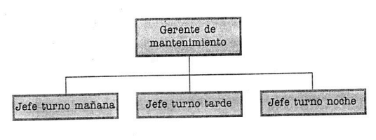

### 5.7.3. DEPARTAMENTALIZACIÓN POR FUNCIÓN EMPRESARIAL

Este método es ampliamente aceptado y consiste en agrupar a las personas según el tipo de actividad que desarrollan; dichas actividades son, en líneas generales, comunes a gran cantidad de empresas.

Por ejemplo, todas las empresas que producen bienes o servicios tienen una función que consiste en la creación de esos bienes o servicios, lo que se llama “**producción**”.

Otra de las funciones comunes es la venta de esos bienes o servicios, lo que se conoce como “**ventas**” o “**comercialización**”.

También suele haber un área que se dedica a la obtención de recursos financieros, su custodia y utilización, denominada “**finanzas**”.

Estos nombres pueden cambiar entre una empresa y otra, pero las funciones se reconocen como semejantes.

La departamentalización funcional es la forma más corriente en cualquier organización que tenga algún nivel de delegación.

A continuación, enumeramos las funciones comunes a todas la empresas, a las que llamaremos”funciones básicas, y enunciamos sus características principales:

* **Investigación y desarrollo:** estudio nuevos modos de producir y/o diseña nuevos productos o servicios a producir.
* **Producción:** planifica la forma de desarrollar los productos y/o servicios, y luego los realiza. Asimismo, obtiene los recursos materiales para hacerlos.
* **Comercialización:** Ubica al cliente, selecciona los canales apropiados de comercialización, realiza las entregas y cobra.
* **Finanzas y control:**  Planifica, obtiene y custodia los recursos financieros: a posterior, mide los resultados logrados.
* **Recursos humanos:**  Recluta personal y lo capacita; liquida y paga sueldos.
* **Relaciones públicas:** Es el nexo entre el entorno y la organización.

Entre las principales ventajas y desventajas de este tipo de departamentalización, podemos mencionar las que aparecen a continuación.

— **Ventajas**

* Muestra las funciones lógicamente.
* favorece y refleja la especialización.
* Simplifica la capacitación del personal.
* Favorece el control de los niveles superiores sobre los inferiores.

**— Desventajas**

* Los niveles altos tienen toda la responsabilidad por los resultados.
* Hay sobreespecialización.
* Se limita la coordinación general entre funciones.

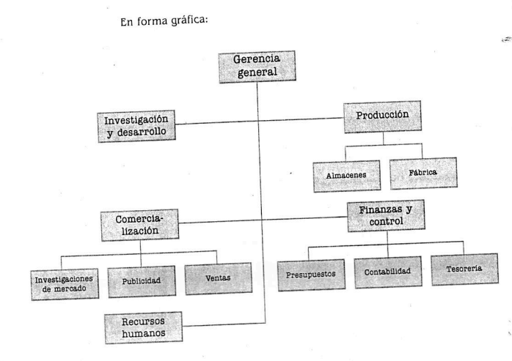

### 5.7.4. DEPARTAMENTALIZACIÓN POR TERRITORIO O ÁREA GEOGRÁFICA

Este método es útil en organizaciones que están distribuidas en varias áreas geográficas.

La idea es que todas las actividades de un área las supervise una misma persona, responsable, por supuesto, del área.

Podemos citar, por ejemplo, una empresa que tenga plantas de producción y/o departamentos de comercialización en diferentes provincias o países.

También esta departamentalización tiene sus ventajas y desventajas.

— **Ventajas**

* La responsabilidad baja de nivel. Se tiene mayor autonomía para la toma de decisiones en la región.
* Las economías regionales cobran importancia.
* La coordinación de la zona mejora.

**— Desventajas**

* El responsable de una zona debe ser alguien capaz de administrar todas las áreas que la componen.
* deben existir servicios centrales para coordinar la funciones homogéneas de todas las regiones. Esto genera costos adicionales.

Como ya mencionamos, los diferentes criterios de departamentalización se combinan en la práctica

Veamos algunos ejemplos en forma gráfica:

* Departamentalización por territorio aplicada al área comercial, dentro de una departamentalización funcional.

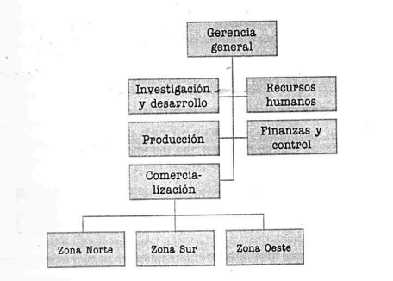

* Departamentalización por territorio aplicada en forma más amplia, incluyendo las áreas de producción, ventas y contabilidad.

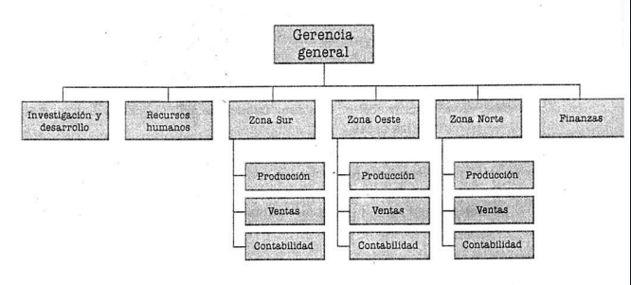

### 5.7.5. DEPARTAMENTALIZACIÓN POR PRODUCTOS

Este método consiste en agrupar actividades en función de un producto, un servicio o una línea de ellos.

En cada una de las líneas de productos se cumplen las diferentes funciones básicas.

El siguiente es un ejemplo gráfico de este tipo de departamentalización en una empresa que fabrica prendas de vestir:

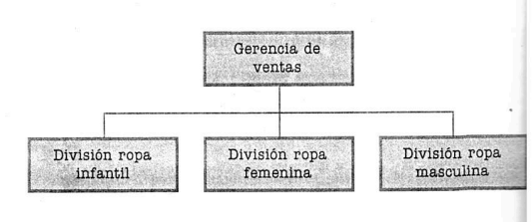

Como las anteriores, esta modalidad tiene ventajas y desventajas.

**— ventajas**

* La responsabilidad baja de nivel. Se tiene mayor autonomía para la toma de decisiones en la región.
* Se concentran los esfuerzos en el producto.
* Se ubica la responsabilidad en el área.
* Se favorece la coordinación funcional.

**— Desventajas**

* Se requieren personas altamente capacitadas en gerenciamiento.
* Los servicios centrales son necesarios, pero aumenta el costo.

### 5.7.6. DEPARTAMENTALIZACIÓN POR TIPO DE CLIENTES

En esta modalidad el acento se pone en la clientela. Para esto, conocer quienes son los clientes de la empresa es fundamental.

En muchos casos, las empresas tienen grupos bien diferenciados entre su clientela y este hecho favorece este tipo de departamentalización. Así es muy común, por ejemplo, que existan el departamento de ventas mayorista y el departamento de ventas minorista.

Las empresas industriales suelen formar su estructura en función de grandes y de pequeños clientes. También, puede darse en función de las edades, por ejemplo, productos para jóvenes y productos para adultos.

Otro ejemplo es la dirección general impositiva (DGI), que tiene una estructura en la que conviven los pequeños y los grandes contribuyentes.

La desventaja de esta departamentalización está en que es difícil la coordinación de áreas con bases tan distintas.

A continuación, graficamos el caso de una comercializadora de articulos de electricidad que se encuentra estructurada par atender a tres segmentos diferentes de clientes, ellos son:

* Ingenieros, a los cuales se atiende y asesora sobre grandes instalaciones eléctricas en industrias y edificios.
* Electricistas, a los cuales se atiende y asesora para instalaciones domiciliarias.
* Particulares, quienes compran partes sueltas, como enchufes, lámparas, etcétera.

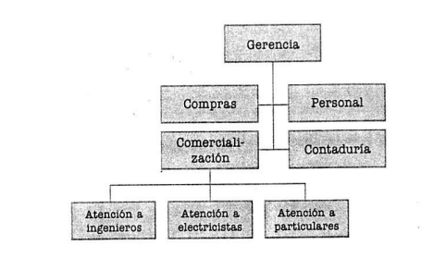

### 5.7.7 DEPARTAMENTALIZACIÓN POR CANALES DE COMERCIALIZACIÓN

Este método consiste en agrupar actividades en función de los canales a través de los cuales la empresa comercializa sus productos o servicios.

Es común que un mismo producto se comercialice por distintos canales, por eso, si se organizan los departamentos siguiendo los canales de comercialización, estos podrán definir mejor qué cantidad y de qué modo debe elaborarse este producto.

Es semejante a la modalidad anterior, solo que aquí no interesa el cliente sino la forma en que la empresa le vende al cliente.

Algunos de los canales de comercialización más usados son los siguientes:

* comercios minoristas
* Comercios mayoristas
* Por medio de distribuidores
* Por correo
* Por teléfono (telemarketing)

Veamos un ejemplo en forma gráfica:

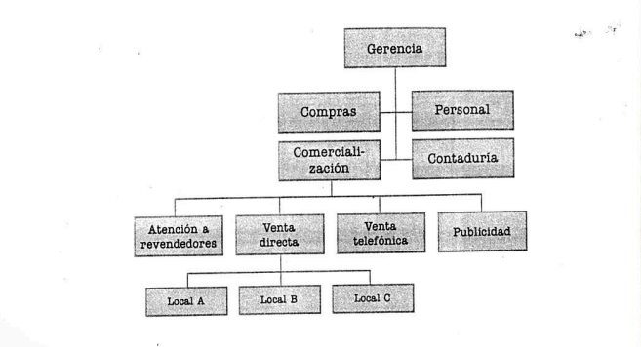

### 5.7.8. DEPARTAMENTALIZACIÓN MATRICIAL

Consiste en combinar una departamentalización principal, que puede ser por región, por producto u otra,con una departamentalización funcional superpuesta.

Por ejemplo, una empresa organizada por productos, en la que cada línea de productos tiene actividades de producción, finanzas y comercialización, y, a la vez,hay responsables centrales de esas actividades.

En este caso se crea una línea de reporte “funcional”, rompiéndose, en cierta medida, el principio de unidad de mando.

Gráficamente:

